МУСАЛИМОВ АМАНЖОЛ ЖИЕНБАЕВИЧ
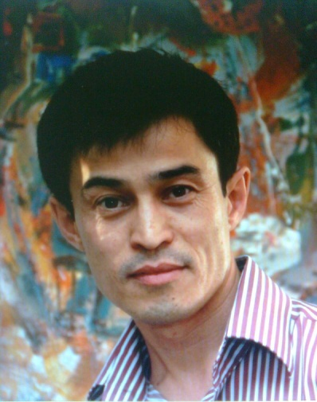
Кафедра «Живописи и Скульптуры»
Старший преподаватель

Образование:
1989-1994 гг. - Новосибирское художественное училище

1997-2003гг. - Санкт-Петербургский государственный академический институт живописи, скульптуры и архитектуры имени И.Е. Репина (государственное образовательное учреждение высшего профессионального образования, РФ г.Санкт-Петербург). Квалификация: художник-живописец.

Опыт работы:
2003-2006гг. - Новосибирское государственное художественное училище, преподаватель «Рисунка и живописи».

2006-2007гг. - Переведен в Новосибирский государственный педагогический университет, старший преподаватель кафедры «Живописи».

2009-2011гг. - Республика Казахстан, город Астана, Детская художественная школа, преподаватель ИЗО (ЮНЕСКО).
2010-2012гг. - Преподаватель в студии ИЗО, при Союзе художников города Астаны.
Творческие достижения:

2004 - член Союза художников РФ
2012 - Член Союза художников РК
e-mail: musalimov777@mail.ru
МУСАЛИМОВ АМАНЖОЛ ЖИЕНБАЕВИЧ
«Кескіндеме және мүсін» кафедрасы

Аға оқытушы

Білім:
1989-1994 - Новосібір суретшілер училищесі

1997-2003 - И.Е. Репин атындағы Санкт-Петербургтік мемлекеттік академиялық кескіндеме, мүсін және сәулет өнері институты (РФ Санкт-Петербург қ. жоғары кәсіби білімнің мемлекеттік білім беру мекемесі) Біліктілігі: суретші-кескіндемеші.

Жұмыс тәжірибесі:
2003-2006 - Новосібір мемлекеттік суретшілер училищесі, «Сурет және кескіндеме» оқытушысы.

2006-2007 - Новосібір мемлекеттік педагогикалық университетіне ауыстырылды, «Кескіндеме» кафедрасының аға оқытушысы.
2009-2011 – Балалар көркем мектебінде, сурет сабағының оқытушысы (ЮНЕСКО). Қазақстан Республикасы, Астана қаласы,
2010-2012 - Астана қаласының суретшілер одағында сурет сабағының оқытушысы.
Шығармашылық жетістіктері:

2004 – РФ суретшілер одағынын мүшесі
2012 – ҚР суретшілер одағынын мүшесі
e-mail: musalimov777@mail.ru


